12. KAS VYKSTA DARBO PASAULYJE?

- Apmąstysite darbo pasaulio pokyčių įtaką karjeros galimybėms.
- Susipažinsite su darbo rinką formuojančiais veiksniais, naujomis darbo formomis ir aptarsite profesijų įvairovę.

Pirma užduotis
ŽURNALISTO TYRIMAS
Atlikdami šią užduotį, Jūs patobulinsite savo gebėjimus pažinti karjeros galimybes.
Kad geriau suprastumėte darbo pasaulyje vykstančius pokyčius, siūlome pažaisti žurnalistus. Jūsų tikslas – pakalbinti įvairių kartų atstovus ir išsiaiškinti, kuo dabartinis darbo pasaulis skiriasi nuo to, kuris buvo prieš kelis dešimtmečius. Paklauskite močiutės, senelio (ar garbaus amžiaus giminaičių) bei tėvų, kokios veiklos buvo populiarios jų jaunystėje (jiems baigiant mokyklą). Atsakymus užrašykite į lentelę. Panaršykite internete, pažiūrėkite, kokios yra ateities veiklos arba kokios veiklos populiarios.

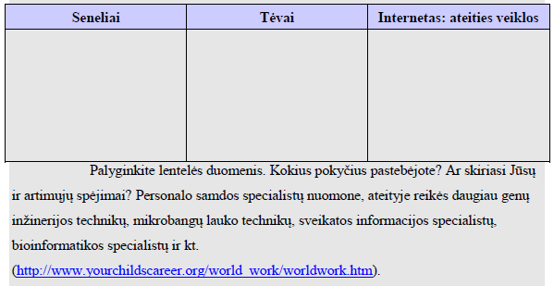
Darbo pasaulis nuolat kinta, kartu keičiasi ir karjeros plano įgyvendinimo sąlygos. Kas gi darbo pasaulyje keičiasi ir kodėl vyksta šie pokyčiai?

Veiklos pokyčius darbo pasaulyje skatina globalizacija bei informacinės visuomenės atsiradimas. Globalizaciją Jūs nagrinėjote per skirtingų dalykų pamokas (pavyzdžiui, geografiją, istoriją, ekonomiką). Pažvelkime į šį reiškinį iš žmogaus karjeros perspektyvos. Globalizacija – tai visuotinės tarpusavio priklausomybės plitimas, didėjimas ir greitėjimas (D. Heldas). Jos sąlygomis geografiniai atstumai tampa nebesvarbūs. Pavyzdžiui, Jūs, dirbdami Lietuvoje, kartu galite būti ir kokios nors užsienio šalies įmonės darbuotojas. O neišeidami iš namų, tik naudodamiesi informacinėmis technologijomis, galite pažinti įvairias kultūras, sužinoti šios dienos naujienas iš tolimiausių pasaulio kampelių. Globalizacija siejama ir su kultūra, t. y. su gyvenimo būdų, požiūrių, vartojimų supanašėjimu tarp pasaulio gyventojų.

Globalizacija, kaip reiškinys, nėra naujiena (jau šešioliktojo amžiaus pradžioje ir devynioliktojo amžiaus pabaigoje pastebėta šiam reiškiniui būdingų ženklų), tačiau dabartinė era pasižymi išskirtiniais bruožais:
- naujomis rinkomis (užsienio mainų ir kapitalo rinkos globaliai veikia 24 valandas per parą);
- naujomis priemonėmis (internetas, mobilieji telefonai, medijos tinklai ir kt.);

- naujais veikėjais (daugianacionalinės korporacijos, turinčios didesnę ekonominę jėgą nei daugelis valstybių, pasaulinių nevyriausybinių organizacijų tinklas ir kitos grupės, kurios peržengia nacionalinius barjerus);
- naujomis taisyklėmis (stipriai veikiančiais mechanizmais grįsti susitarimai prekybos, paslaugų ir intelektualinės nuosavybės srityje, sumažinta nacionalinės politikos įtaka).

Globalizacija, kaip ir kiekvienas procesas, negali būti vertinamas vienareikšmiai: yra ir teigiamų, ir neigiamų jos padarinių.

Pastebima organizacijų kultūros kaita. Kadangi ekonomikos pokyčiai, besaikio išteklių naudojimo padariniai skatina socialinę atsakomybę, pastaraisiais metais vis daugiau įmonių jungiasi į tinklus, kad įgytų socialiai atsakingų įmonių ,,etiketes“, nes tai svarbu mūsų visų gerovei, tai patrauklu ir siejasi su įmonės prestižu. Mokslininkai pabrėžia, kad gamyboje ir versle būtina atsižvelgti į planetos poreikius (gamtosaugą, išteklių tausojimą; atliekų rūšiavimą) ir į žmogaus gerovę (lygybę, diskriminacijos nebuvimą, priverstinio darbo draudimą, kovą su vaikų išnaudojimu, su prievarta dirbti viršvalandžius).

Technologijų pažanga ir kartu besikeičianti produktų bei paslaugų paklausa ne tik keičia darbo veiklas, bet ir sąlygoja naujų profesijų atsiradimą. Ypač greitą technologijų kaitą iliustruoja „Apple“ kompanijos įkūrėjo Steve'o Jobso pastebėjimas, kad nereikia klausti vartotojų, ko jie nori, apie ką svajoja, nes, kai bus tai sukurta, jau bus nebeįdomu ar pasenę.

Vienas iš globalizacijos padarinių – migracija, t. y. žmonių judėjimas iš vienos šalies į kitą. Aptariant darbo pasaulio kaitą, svarbu turėti žinių apie darbo migraciją – vieną iš migracijos rūšių, kuomet žmonės migruoja į kitą šalį gyventi ir dirbti. Egzistuoja dviejų tipų migracija: išvykstama dirbti nekvalifikuoto darbo (taip sumenkinant savo turimas žinias ir prarandant gebėjimus) arba išvažiuojama dirbti ir tobulinti savo gebėjimų pasirinktoje karjeros srityje. Darbo užsienyje patirtis gali tapti puikiu karjeros tramplinu, jei atsakingai planuojama ją pritaikyti karjeros kelyje (savo šalyje ar užsienyje).

NAUJOS DARBO FORMOS
Daugumos iš Jūsų seneliai dirbo įstaigose ir įmonėse, turėjo konkrečias darbo vietas, nustatytas darbo valandas, retas kuris galėjo dirbti namuose. Dabar vis daugiau žmonių darbus atlieka jiems patogiu laiku savo namuose ar bet kurioje kitoje vietoje, nes informacinės technologijos užtikrina greitą komunikaciją, darbo produktų pristatymą į bet kurią šalies ar pasaulio vietą. Pavyzdžiui, jei dirbate žurnalistu, straipsnius galite rašyti redakcijoje, bet, jei Jus labiau įkvepia namų aplinka, puikiausiai juos galite rašyti ir čia, nes vienu kompiuterio klavišo spustelėjimu parašytas kūrinys pasieks redaktorių iš bet kurios pasaulio vietos.
Ar pastebėjote, kad dalis žmonių jiems patogioje darbo vietoje tvarko ne tik asmeninius reikalus, bet taip pat atlieka ir darbus? O galimybė informacinėmis technologijomis perduoti informaciją sudaro sąlygas keistis intelektualiais produktais, panaikina ribas, skiriančias skirtingų valstybių rinkas.

Populiarėja virtualus darbo biuras, kai darbuotojui nėra priskiriama konkreti darbo vieta. Jis gali pasirinkti pats, ar dirbs namuose, ar biure. Suteikus tokią pasirinkimo laisvę darbuotojams, padidėja jų asmeninė atsakomybė (Karjeros galimybių pažinimo vadovas studentui, 2007).
Šiuolaikinio darbuotojo karjerą veikia lanksčios darbo formos, kurias apibūdina šie kriterijai:
- lankstus darbo laikas (nevaržomas tradicinėmis 35–40 savaitinėmis valandomis);
- nestabili darbo vieta (orientuojamasi į konkrečių užduočių atlikimą, projektų įgyvendinimą);
- nepastovi darbo vieta (daugėja dirbančiųjų kintamose vietose, pavyzdžiui, kelyje, namuose);
- psichologinis darbdavio ir darbuotojo kontraktas (atsisakoma tradicinio darbdavio ir darbuotojo lojalumo, tariamasi dėl konkrečių darbo užduočių ir jų atlikimo) (Karjeros galimybių pažinimo vadovas studentui, 2007).

2002 m liepos 16 d. Europos Sąjungos profesinių sąjungų konfederacija, Europos pramonės ir darbdavių konfederacijų sąjungos, Europos vidutinių ir smulkiųjų įmonių asociacijos ir Europos įmonės pasirašė bendrą susitarimą dėl teledarbo (nuotolinio darbo). Teledarbas yra darbo organizavimo ir atlikimo forma, naudojant informacines technologijas, kai įdarbinti asmenys atlieka nuolatinį darbą ne darbdavio patalpose. Viena iš teledarbo atmainų yra telepaslaugų centrai, aptarnaujantys verslo klientus telefonu ir internetu.

Savo verslo kūrimas yra viena iš darbo formų. Ji iš žmogaus reikalauja didelio atsidavimo ir tikėjimo savo karjeros galimybėmis. Nepamirškite, jog į nuosavo verslo kūrimą investuosite daugybę savo laiko ir pastangų, galbūt ir savo santaupų. Ši veikla iš Jūsų pareikalaus 100 procentų atsakomybės. Tokią rimtą veiklą plėtoti skatina verslumo gebėjimai, kuriuos Jūs lavinate jau mokykloje.

Verslumas – tai siekimas įgyvendinti naujas idėjas, projektus; sugebėjimas sėkmingai organizuoti ir valdyti savo gyvenimą bei verslą, pelningai gaminti prekes ar teikti paslaugas; tai – mąstymas ir veikimas. Dauguma autorių sutaria, kad žmogaus verslumą apibūdina jo kūrybiškumas, pasirengimas rizikuoti ir gebėjimas idėjas paversti veiksmais.

Antra užduotis
NAUJOS DARBO FORMOS
Atlikdami šią užduotį, Jūs daugiau sužinosite apie darbo pasaulį.

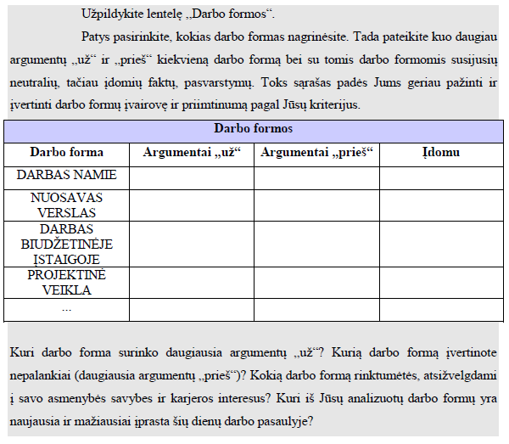

PROFESIJA IR PROFESIJŲ ĮVAIROVĖ

Darbo rinkos pokyčiai formuoja tam tikrų profesijų poreikį, kinta jų populiarumas, todėl svarbu žinoti artimiausias darbo rinkos plėtros tendencijas, prognozes.
Ar įmanoma sudaryti visų profesijų sąrašą? ,,Prezidentas“ – ar tai profesija? Tam, kad atsakytumėte į klausimus, susipažinkite su Lietuvos profesijų klasifikatoriumi
(žr.: http://82.135.219.213/mod/klasifikatorius/?p=0_8). Jame išskiriama 10 pagrindinių profesijų grupių:

1. Teisės aktų leidėjai, vyresnieji valstybės pareigūnai, įmonių, įstaigų, organizacijų ir kiti vadovai.
2. Specialistai.
3. Jaunesnieji specialistai ir technikai.
4. Jaunesnieji tarnautojai.
5. Paslaugų sektoriaus ir parduotuvių bei turgaviečių darbuotojai.
6. Kvalifikuoti prekinio žemės ūkio ir žuvininkystės darbininkai.
7. Kvalifikuoti darbininkai ir amatininkai.
8. Įrenginių ir mašinų operatoriai bei surinkėjai.
9. Nekvalifikuoti darbininkai.
10. Ginkluotosios pajėgos.

Trečia užduotis
MANO ARTIMŲJŲ PROFESIJOS
Atlikdami šią užduotį, Jūs patobulinsite savo gebėjimus pažinti karjeros galimybes.
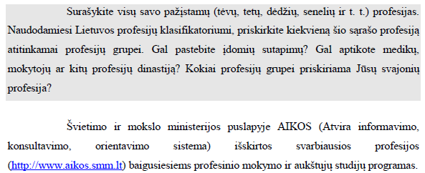

Ketvirta užduotis
MAN ĮDOMIOS PROFESIJOS
Atlikdami šią užduotį, Jūs patobulinsite savo gebėjimus pažinti karjeros galimybes.
Užduotį atlikite keliais etapais.

Penkta užduotis
PROFESIJŲ MEDIS
Atlikdami šią užduotį, Jūs patobulinsite savo gebėjimus pažinti karjeros galimybes.

Jau žinote, kad panašias profesijas galima įgyti įvairaus lygmens mokymo įstaigose (universitetuose, kolegijose, profesinio mokymo įstaigose). Atkreipkite dėmesį, kokių žinių ir gebėjimų poreikis būdingas vienai ar kitai profesijų šeimai, taip pat kokios žinios bei gebėjimai būtini konkrečiai profesijai.
Sužinokite, su kokiomis profesijomis susijusi Jus dominanti, pasirinkta profesija.
Nupieškite medį. Kamienas tebus Jus dominanti profesija, o jo šakos – susijusios profesijos. Šakos gali turėti lapų. Kokia bus jų reikšmė? Sugalvokite patys. Naudokitės Lietuvos profesijų klasifikatoriumi ir kitais internetiniais šaltiniais. Kiek šakų turi Jūsų profesijų medis? Kuo daugiau yra šakų, tuo daugiau – susijusių karjeros pasirinkimo galimybių.

